**客户档案资料管理系统**

**设计文档**

组名： 第一组

组长： 王晓贤

组员： 许树立

何建明

程 昊

1. **分工**

王晓贤：

许树立：查询用户变更记录，支持分页；注销用户，并增加变更记录。

何建明：账务信息、联系信息增删改查，页面输入验证

程昊：登录模块，并进行登录验证，rp图设计，文档编写。

1. **数据库设计**

**1、E-R图**

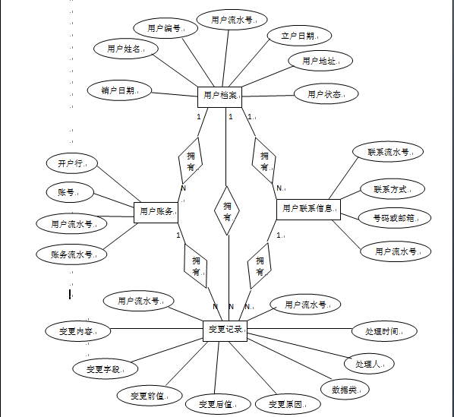

**2、数据库表**

1. 用户档案信息表user_file_info

|  |  |  |  |  |
| --- | --- | --- | --- | --- |
| **属性** | **类型** | **是否为空** | **约束** | **备注** |
| **userSerialId** | number(9) | 否 | 主键 | 用户流水号 |
| **username** | varchar2(10) | 否 |  | 用户姓名 |
| **userId** | number(9) | 否 |  | 用户编号 |
| **createDate** | date | 否 |  | 立户日期 |
| **address** | varchar2(100) | 是 |  | 用户地址 |
| **state** | varchar(2) | 否 |  | 是否销户：y:可用 n:不可用 |
| **logoutDate** | date | 是 |  | 销户日期 |

用户档案信息表用于存储用户创建和销户信息，可查看、修改档案信息。

（2）用户账务信息表user_financal_info

|  |  |  |  |  |
| --- | --- | --- | --- | --- |
| **属性** | **类型** | **是否为空** | **约束** | **备注** |
| **financalSerialId** | number(9) | 否 | 主键 | 账务信息流水号 |
| **userSerialId** | number(9) | 否 | 外键ufi | 用户流水号 |
| **openingBank** | varchar2(30) | 否 |  | 开户行 |
| **account** | varchar2(50) | 否 |  | 账号 |

用户账务信息表存储用户的开户和账号信息，可查看、修改账务信息。

（3）用户联系信息表user_contact_info

|  |  |  |  |  |
| --- | --- | --- | --- | --- |
| **属性** | **类型** | **是否为空** | **约束** | **备注** |
| **contactSerialId** | number(9) | 否 | 主键 | 联系信息流水号 |
| **userSerialId** | number(9) | 否 | 外键ufi | 用户流水号 |
| **contactType** | varchar2（10） | 否 |  | 联系方式('号码':号码 '邮箱':邮箱) |
| **contactDetails** | varchar2（20） | 否 |  | 联系号码或邮箱 |

用户联系信息表存储用户基本联系信息，可查看、修改联系信息。

（4）档案变更记录表file_change_record

|  |  |  |  |  |
| --- | --- | --- | --- | --- |
| **属性** | **类型** | **是否为空** | **约束** | **备注** |
| **changeSerialId** | number(9) | 否 | 主键 | 变更流水号 |
| **ctable** | varchar2(30) | 否 |  | 变更表名 |
| **ctableSerialId** | number(9) | 否 |  | 修改表的流水号 |
| **userSerialId** | number(9) | 否 | 外键ufi | 用户流水号 |
| **cField** | varchar2(30) | 否 |  | 变更字段 |
| **cBeforeValue** | varchar2(100) | 否 |  | 变更前值 |
| **cAfterValue** | varchar2(100) | 否 |  | 变更后值 |
| **cReason** | varchar2(200) | 否 |  | 变更原因 |
| **cContent** | varchar2(100) | 否 |  | 变更内容 |
| **handler** | varchar2(10) | 否 |  | 处理人 |
| **handleTime** | date | 否 |  | 处理时间 |

档案变更记录表是针对用户信息变更增加的变更记录，可进行记录查找。

（5）业务员表clerk

|  |  |  |  |  |
| --- | --- | --- | --- | --- |
| **属性** | **类型** | **是否为空** | **约束** | **备注** |
| **clerkId** | Number(3) | 否 | 主键 | 业务员ID |
| **cname** | Varchar2(10) | 否 |  | 业务员姓名 |
| **cpassword** | Varchar(20) | 否 |  | 业务员密码 |

业务员表存储业务员的信息，登录判断是否存在，然后进入管理界面。

1. **界面设计**
2. 用户相关信息

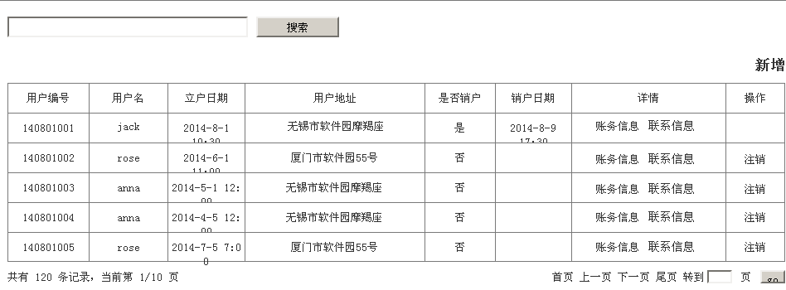

1. 用户变更记录

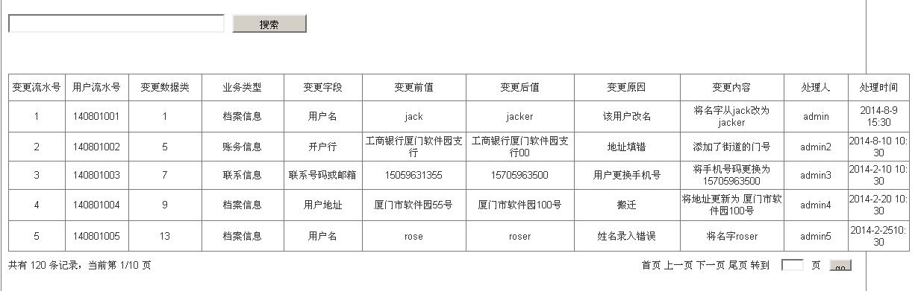

1. 查看账务信息

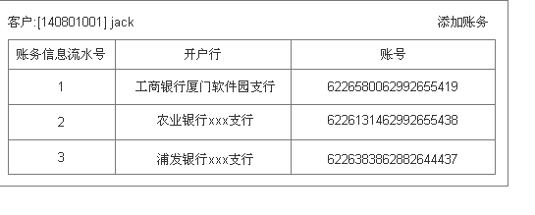

1. 编辑账务信息

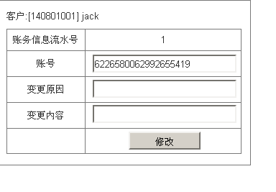

1. **功能实现**
2. **运行环境**

操作系统：window xp

Web服务器：apache-tomcat-7.0.54-windows-x86

集成环境：eclipse

数据库：oracle